**HƯỚNG DẪN ĐÁNH GIÁ THƯỜNG XUYÊN MÔN TIẾNG ANH**

## Những lưu ý khi thực hiện ĐGTX môn TA tiểu học.

* 1. *Nguyên tắc của đánh giá thường xuyên môn tiếng Anh tiểu học.*

Hoạt động kiểm tra và đánh giá thường xuyên môn tiếng Anh cho học sinh tiểu học cần tuân thủ các nguyên tắc chung sau đây:

* Thực hiện đánh giá thường xuyên thông qua nhiều hình thức khác nhau để có thông tin toàn diện về mức độ phát triển kiến thức và các kỹ năng của học sinh cũng như phát huy hết các khả năng của học sinh và duy trì sự hứng thú với môn học;
* Đánh giá thường xuyên cần được thực hiện liên tục và thường xuyên trong suốt các hoạt động học tập;
* Vì giai đoạn đầu học ngoại ngữ, học sinh rất cần sự tự tin và niềm yêu thích môn học nên hoạt động đánh giá chủ yếu để khuyến khích và tạo tự tin cho học sinh, không nhằm phân loại, không gây áp lực;
* Các hoạt động ĐGTX phải gắn liền với nội dung dạy-học, quan tâm đánh giá các năng lực, phẩm chất của học sinh;
* Chú ý tính cá nhân hoá, quan tâm đến từng học sinh cụ thể trong hoạt động đánh giá, nhấn mạnh vào những điều học sinh CÓ THỂ làm được;
* Các yêu cầu đánh giá cần đơn giản, cụ thể và học sinh cần phải hiểu mình phải làm

gì;

* Các nhận xét, phản hồi về kết quả đánh giá cần được thông tin lại cho học sinh kịp

thời, rõ ràng, cụ thể, có tính khích lệ đến từng học sinh. Giáo viên nên bắt đầu bằng việc khen ngợi những điều học sinh đã thực hiện tốt hoặc các nỗ lực của học sinh để thực hiện nhiệm vụ trước khi góp ý hoặc chỉ ra những chỗ học sinh cần nỗ lực hơn.

* GV chủ yếu sử dụng hình thức phản hồi nhận xét bằng lời ngay tại chỗ với HS. Tuy nhiên, tùy tình hình thực tế mà giáo viên nhận xét bằng chữ viết vào vở hoặc sản phẩm học tập của HS. Tùy theo trình độ HS mà những nhận xét này có thể bằng ký hiệu hoặc những câu tiếng Anh đơn giản. GV có thể quy ước với HS một số câu nhận xét bằng tiếng Anh cơ bản hay sử dụng.
* GV sử dụng kết quả đánh giá để điều chỉnh và cải thiện hoạt động dạy-học, luôn suy nghĩ đến trách nhiệm về phía mình trước tiên nếu học sinh không hoặc chưa hoàn thành nhiệm vụ;
  1. *Một số kỹ thuật đánh giá thường xuyên nên sử dụng.*

Một số kỹ thuật sau đây GV có thể cân nhắc lựa chọn để thực hiện đánh giá thường xuyên môn TA. Tuy nhiên, GV cần lưu ý là không phải trong cùng 1 giờ học có thể thực hiện hết các kỹ thuật này. Tùy vào nội dung từng bài và loại hình hoạt động mà GV chọn lựa các kỹ thuật phù hợp để đánh giá nhằm hỗ trợ học sinh.

* + 1. *Quan sát*

Các bước tiến hành:

* Xác định các nội dung chính cần đánh giá. Ví dụ, các cấu trúc như: Stand up / Sit down / Be quiet / Don’t talk / Come here / Open your book / Close your book và các năng lực phẩm chất cần có thông qua các hoạt động học.
* Lập bảng như trong mẫu dưới đây.
* Tổ chức một hoạt động có thể đánh giá học sinh về việc hiểu, phản hồi và sử dụng các cấu trúc đó chưa.
* Xác định qui ước về các biểu tượng và giúp học sinh làm quen, hiểu rõ các biểu tượng này. Ví dụ:

= achieved objective (đạt);

? = not there yet (chưa đạt);

~ = getting there (ở mức sắp đạt);

 = absent (vắng mặt).

SAMPLE CHECKLIST

|  |  |  |  |  |  |  |  |  |
| --- | --- | --- | --- | --- | --- | --- | --- | --- |
| NAMES | Stand  up | Sit down | Be quiet | Don’t talk | Come here | Open  your book | Coope  -ration | NOTE |
| Hà Vinh |  |  |  |  |  |  |  |  |
| Ngọc Hân |  |  |  |  |  |  |  |  |
| Tuệ Khanh |  |  |  |  |  |  |  |  |
| Lan Vy |  |  |  |  |  | ~ |  | ~ |
| Minh Quân |  |  |  |  |  |  |  |  |
| … |  |  |  |  |  |  |  |  |

* + 1. *Trò chơi*

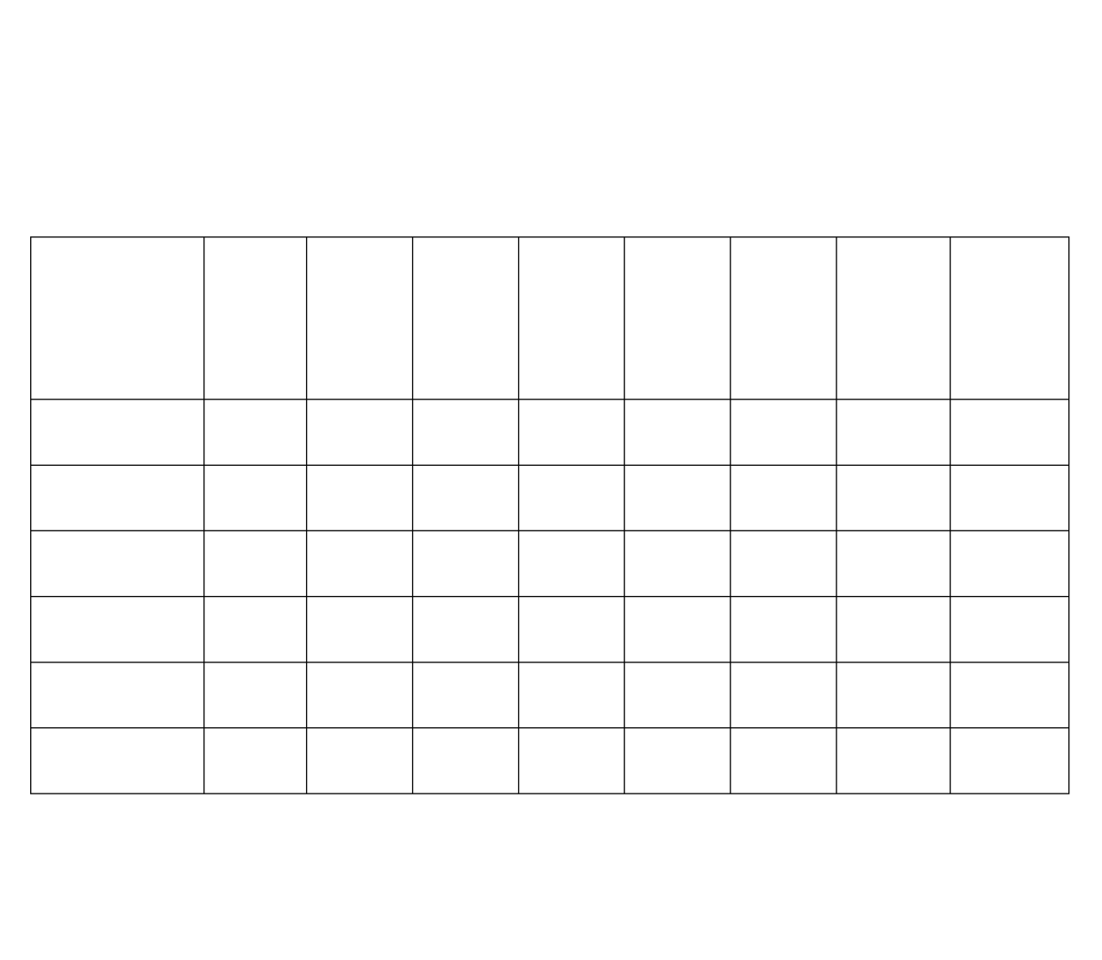

**Date:** …/…./….

**Learning objectives:** Giving and responding to classroom instructions:

Stand up / Sit down / Be quiet / Don’t talk / Come here / Open your book / Close your book

= achieved objective

? = not there yet

Các trò chơi đơn giản có thể dùng để đánh giá mức độ nhớ, hiểu của học sinh. Kỹ thuật đánh giá này vừa giúp HS được học tập, rèn luyện, vừa mang đến sự hứng thú và niềm vui cho HS – điều rất cần thiết trong việc học TA ở tiểu học. Kết quả tham gia trò chơi sẽ giúp GV có được những nhận định về mức độ hoàn thành của học sinh.

Ví dụ:

Sample 1:**Find the animals.**

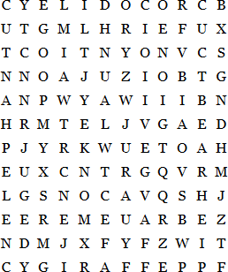

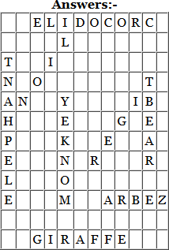

Sample 2: **Mime and guess.**

Invite different children to come to the front of the class and mime an action (eating, drinking, reading, sleeping). The other children guess the action.

* + 1. *Hỏi đáp đơn giản:*

Có 2 hình thức hỏi đáp đơn giản: lời nói hoặc chữ viết. GV có thể sử các dạng hỏi đáp giữa GV-HS và HS-HS. Tùy theo trình độ HS mà GV thiết kế các câu hỏi cho phù hợp. Căn cứ vào câu trả lời của HS, GV biết được HS đã nắm được bài hay chưa. GV khuyến khích HS đưa ra câu hỏi, qua đó GV cũng đánh giá được mức độ hiểu của HS. Tăng cường hỏi đáp bằng lời đối với HS, đặc biệt là ở giai đoạn đầu học TA.

Sample 1:

# Anwer these questions about your house:

1. Is your house big? 4

…………………………………………………………….

1. What colour is it?

…………………………………………………………….

Sample 2:



Can you name 5 breaktime activities?

*…………………………………………………………….*

*…………………………………………………………….*

*…………………………………………………………….*

*…………………………………………………………….*

*…………………………………………………………….*

Talk.

What do you do in your free time?

* + 1. *Tự đánh giá:*

GV tạo các biểu mẫu để HS tự đánh giá mình hoặc tham gia đánh giá bạn, nhóm bạn. Các biểu mẫu có thể đơn giản ở dạng tô màu, tick vào ô tương ứng, viết từ đơn giản hoặc viết câu… phụ thuộc khả năng của HS. Khi cho HS tham gia đánh giá bạn, GV cần lưu ý tránh để HS rơi vào hoạt động phán xét lẫn nhau mà mục đích là để hỗ trợ nhau học tập và HS tự rút kinh nghiệm cho chính bản thân mình khi thấy lỗi sai của bạn.

Sample 3:

Ví dụ: Sample 1:

# Date: ……

5

# Name: ……

(circle your answer)



………….

Sample 2:



Date: ……

Name: …….

Unit 12: Our free time activities

1. What did you learn today?

*………………………………………………………………….*

1. Which activities do you like/not like? Why?

*………………………………………………………………….*

*………………………………………………………………….*

1. Which activities are difficult/easy and why?

*…………………………………………………………………………*

*………………………………………………………………………...*

* + 1. *Dự án*

Các dự án nhỏ và đơn giản có thể dùng để đánh giá thường xuyên. Các dự án này ngoài khai thác tính sáng tạo, cá nhân hoá việc học và phát triển các năng lực, phẩm chất khác, còn khai thác tối đa kiến thức về từ vựng và khả năng sử dụng ngôn ngữ. Dự án là một kỹ thuật đánh giá thường xuyên tuyệt vời, tích hợp rất nhiều nội dung cần đánh giá mà HS thực hiện cũng rất tự nhiên, thú vị.

Sample 1:

*Stick a photo or a picture of your pet here and tell your class about it.*



PHOTO

(adapted from Sved, R. (2014). Our World 3. National Geographic. p. 22.)

*Step 1: Cut out a big circle*

Sample 2: Make a caring collage

*Step 2: Collect and draw pictures that show care. Step 3: Glue pictures to cover the circle.*

*Step 4: Tell your class about your collage.*

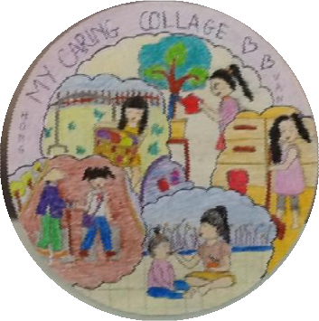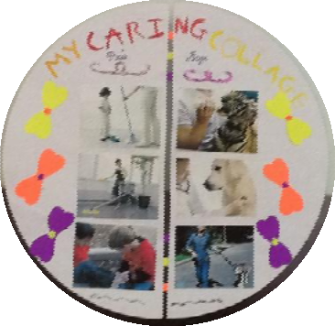

* + 1. *Hồ sơ học tập*

Hồ sơ học tập portfolio là hình thức đánh giá hiệu quả, cá nhân hoá hoạt động học, giúp học sinh tự học và phần nào tự đánh giá được tiến bộ học tập của mình. GV tạo các portfolio ứng theo từng bài học hoặc các hoạt động cụ thể của HS. Portfolio cần được sử dụng như một công cụ hữu dụng cho mục đích đánh giá thường xuyên.

Ví dụ: Sample 1





There are



Stick or draw your family here





I like listening

Sample 2:



Colour the ways you learn English.



I like

learning



I like watching





9



I like using rhythm to





I like playing



……………………………………

……………………………







 

How much do you like this activity?



I like learning English



I like

learning



I like

doing

Draw ☺:……………………(Very much: ☺☺☺ OK: ☺☺ Not much: ☺) Write 5 new words you learn in this unit:………………………………

* + 1. *Bài kiểm tra*
* Bài kiểm tra (từ 5-35 phút) có thể dùng để đánh giá nhanh học sinh;
* Khi sử dụng bài kiểm tra cần lưu ý cân bằng giữa các nội dung / nhiệm vụ đánh giá khả năng trí nhớ (ví dụ về từ vựng, phát âm, nghĩa, cấu trúc ngữ pháp) và nội dung / nhiệm vụ đánh giá khả năng sử dụng ngôn ngữ.
* Khi có thể, nên tăng tối đa số lượng nhiệm vụ đánh giá khả năng sử dụng ngôn ngữ và giảm tối thiểu nội dung/nhiệm vụ chỉ đánh giá khả năng ghi nhớ ngôn ngữ.
* Không nên dùng quá 5 bài kiểm tra/học kỳ.

## Ví dụ về kỹ thuật đánh giá thường xuyên trong tiết học tiếng Anh.

**Tiếng Anh 3 – Unit 6 – Lesson 1**

* 1. **Mục tiêu:**

- Hiểu, đưa ra yêu cầu và làm theo được một số mệnh lệnh thức trong lớp học, bao gồm: sit down, be quiet, stand up, come here, open your book, close your book.

## Tóm tắt các bước cơ bản trong giờ dạy.

* + 1. Warm up.
    2. Look, listen and repeat.
       - GV cùng HS mô tả tranh và dự đoán nội dung.
       - GV thực hiện các kỹ thuật dạy từ mới của bài hội thoại.
       - GV cùng HS nghe hội thoại.
       - HS thực hành nhắc lại theo hội thoại.
    3. Point, say and do the action.
       - GV thực hiện các kỹ thuật dạy từ mới.
       - HS luyện tập theo các hoạt động trong sách.
    4. Let’s talk.
       - HS luyện tập theo các hoạt động trong sách.

## Các kỹ thuật ĐGTX có thể áp dụng trong bài.

* + 1. **Quan sát.**
       - Giai đoạn thực hiện: phần 2.3. *Point, say and do the action,* ở giai đoạn luyện tập, sau khi GV đã thực hiện kỹ thuật dạy từ mới.
       - Mục đích: Quan sát xem HS có nắm được các mệnh lệnh thức để có kế hoạch hỗ trợ HS tại chỗ.
       - Cách thức thực hiện:

+ Xác định các nội dung chính về ngôn ngữ cần đánh giá. Stand up / Be quiet / Come here / Open your book / Close your book và đánh giá sự chủ động trong tham gia hoạt động của HS.

+ Lập bảng như trong mẫu dưới đây.

|  |  |  |  |  |  |  |  |
| --- | --- | --- | --- | --- | --- | --- | --- |
| NAMES | Stand up | Be quiet | Come here | Open your  book | Close your  book | Posit  ivi- ty | NOTE |
| Hà Vinh |  |  |  |  |  |  |  |
| Ngọc Hân |  |  |  |  |  |  |  |
| Tuệ Khanh |  |  |  |  |  |  |  |
| Lan Vy |  |  |  |  |  |  |  |
| Minh Quân |  |  |  |  |  |  |  |
| … |  |  |  |  |  |  |  |

+ Tổ chức một hoạt động để đánh giá học sinh xem có thể hiểu, phản hồi và sử dụng các cấu trúc đó chưa và thái độ của HS có tích cực tham gia không. GV có thể cho HS chơi trò “Simon says…”. GV (ở lượt đầu và HS ở các lượt chơi sau) làm quản trò đưa ra 1 mệnh lệnh. HS trong lớp nhắc lại mệnh lệnh đó và làm theo. Ví dụ:

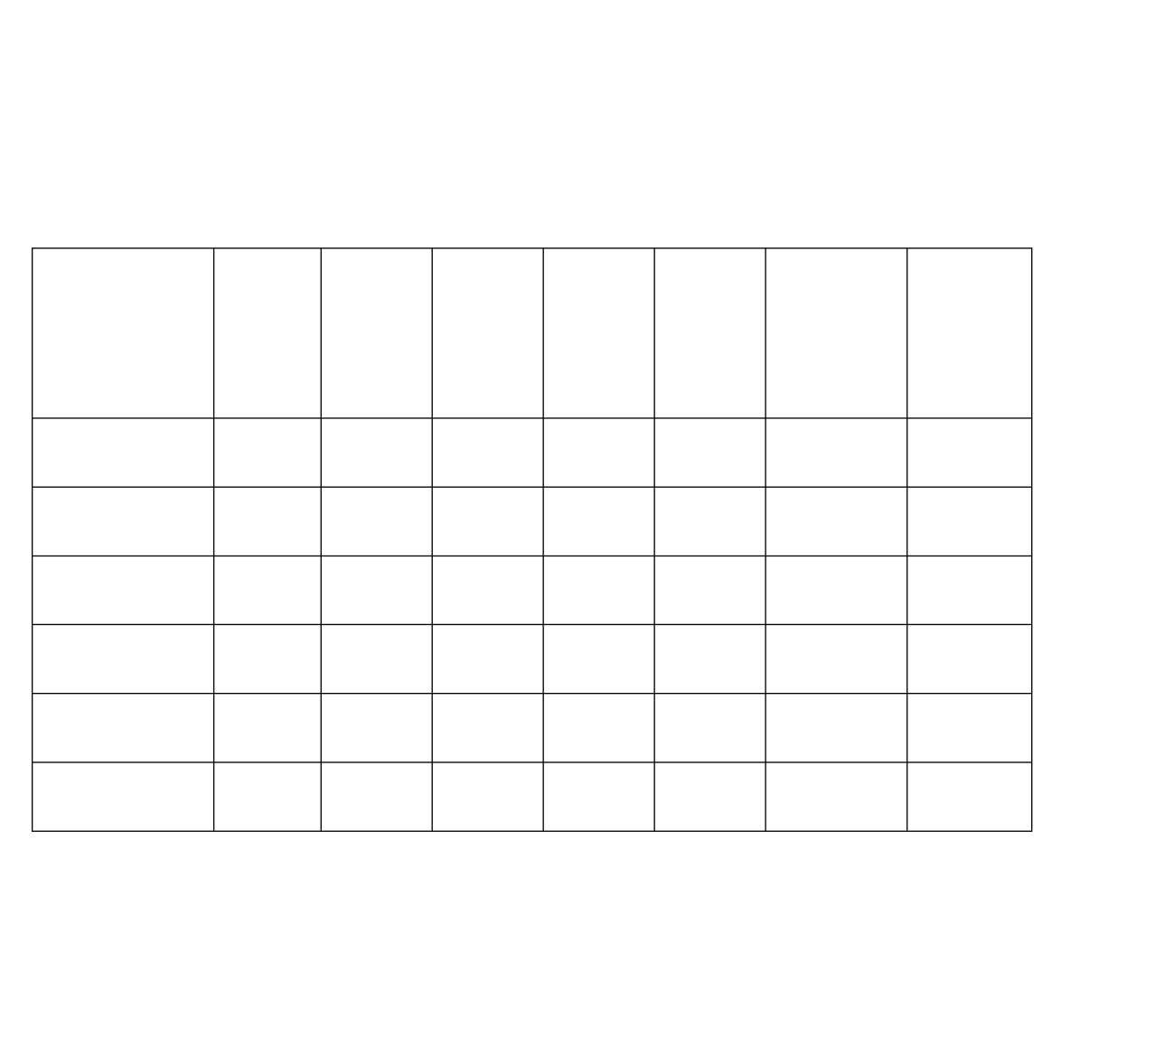

**Date:** …/…./….

**Learning objectives:** Giving and responding to classroom instructions:

Stand up / Sit down / Be quiet / Don’t talk / Come here / Open your book / Close your book

= achieved objective

? = not there yet

~ = getting there

GV: Simons says open your book. HS: Open your book (và mở sách ra).

+ GV quan sát chung cả lớp nhưng tập trung vào nhóm HS (khoảng 4-5 em). Đó có thể là nhóm HS luân phiên, nhóm HS thường xuyên không hoàn thành bài học hoặc nhóm theo chủ định nào đó của GV.

+ Sau khi quan sát, GV hoàn thành bảng quan sát theo các qui ước sau:

= achieved objective (đạt);

? = not there yet (chưa đạt);

~ = getting there (ở mức sắp đạt);

 = absent (vắng mặt);

Positivity:  (good)  (need to improve) Ví dụ:

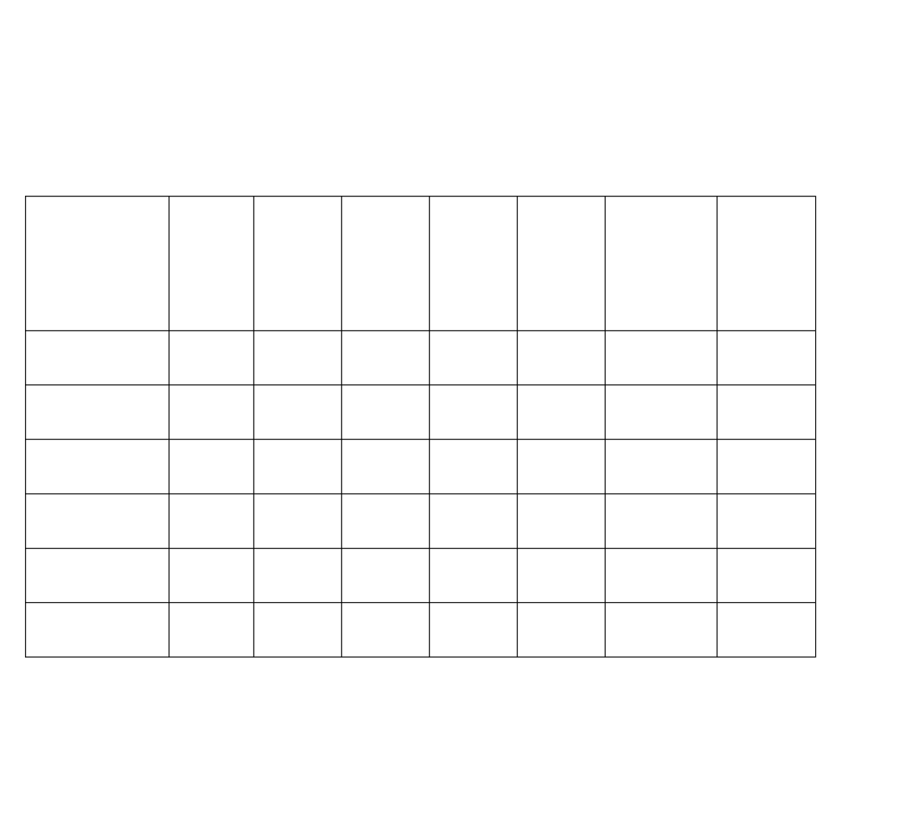

**Date:** …/…./….

**Learning objectives:** Giving and responding to classroom instructions:

Stand up / Sit down / Be quiet / Don’t talk / Come here / Open your book / Close your book

= achieved objective

? = not there yet

~ = getting there

|  |  |  |  |  |  |  |  |
| --- | --- | --- | --- | --- | --- | --- | --- |
| NAMES | Stand  up | Be quiet | Come here | Open  your book | Close  your book | Posit  ivi- ty | NOTE |
| Hà Vinh |  |  |  |  |  |  |  |
| Ngọc Hân |  |  |  | ? | ? |  | ? |
| Tuệ Khanh |  |  |  | ~ |  |  | ~ |
| Lan Vy |  |  |  |  |  |  |  |
| Minh Quân |  |  |  |  |  |  |  |
| … |  |  |  |  |  |  |  |

+ Với những HS vắng mặt: Buổi sau GV có trách nhiệm hướng dẫn, đảm bảo HS lĩnh hội kiến thức của bài; Với những HS ở mức chưa đạt (not there yet), GV hỗ trợ giúp đỡ HS luyện tập tại chỗ và lưu ý kèm HS ở hoạt động sau; Với những HS sắp đạt được (getting

there), GV chỉ cần cho HS luyện tập thêm 1-2 lần là HS sẽ đạt được yêu cầu đề ra. GV có thể cho HS thực hành theo đôi thêm lần nữa nếu quan sát thấy nhiều HS trong lớp chưa đạt.

+ GV lưu ý giữ lại bảng quan sát làm căn cứ cho các kế hoạch học tập tiếp theo cho từng HS và làm minh chứng đánh giá.

*Lưu ý*: Tùy theo hoạt động mà giáo viên tổ chức để quan sát, giáo viên có thể tích hợp các năng lực, phẩm chất phù hợp cần có và cần được phát triển thông qua hoạt động và bổ sung vào bảng quan sát và thu thập thông tin về mức độ đạt được của các năng lực phẩm chất này.

## Tự đánh giá.

* + - * Giai đoạn thực hiện: Cuối bài.
      * Mục đích: HS tự đánh giá mình để tự thấy mình đạt được gì sau giờ học và có kế hoạch luyện tập tiếp theo. GV qua đó nắm bắt được một phần tình hình HS của mình có hoàn thành bài học không.
      * Cách thức thực hiện.

+ GV cung cấp cho HS 1 tờ giấy sau (1/2 giấy A4):



**Unit 6 – Lesson 1** Name:………………………………………… Date:…………………………………………..

1. What do you think about the lesson today?
2. Write 3 new words you learn today:

…………………………………………..

……………………………………….….

……………………………………….….

1. Draw a picture of a new word or phrase that your like.

Your word(s): …………………………………………..

+ Trong quá trình HS thực hiện bảng tự đánh giá, GV quan sát, nhận xét bằng lời và hỗ trợ tại chỗ cho HS, đồng thời ghi chép lại trong sổ theo dõi của mình (nếu cần) với những trường hợp cần sự trợ giúp đặc biệt. GV cũng có thể tận dụng thời gian quan sát HS làm việc để nhận xét bằng chữ viết vào 1 số sản phầm học tập (hoặc vở của HS), như một kênh thông tin giữa GV-HS và GV-PHHS.

+ Bảng tự đánh giá này GV trả lại cho HS sau khi xem xét toàn bộ xong để lưu vào portfolio (cặp file) của HS.

* + 1. **Kiểm tra.**

(Nếu GV không thích sử dụng tự đánh giá thì có thể sử dụng hình thức kiểm tra ngắn 5-7 phút)

* Giai đoạn thực hiện: Cuối bài.
* Mục đích: Đánh giá xem HS có lĩnh hội được kiến thức của bài học không. Cung cấp thông tin cho HS và PHHS về mức độ hoàn thành bài học.
* Cách thức thực hiện:

+ GV phát cho HS 1 bài test nhanh và ngắn (khoảng 5 câu tương ứng với 5 mệnh lệnh thức đã học)

VD: Read and match (5 cụm từ và 5 tranh tương ứng cho HS nối)

|  |
| --- |
| **Unit 6 – Lesson 1**  Name:………………………………….. Date:………………………………. Read and match  1. Open your book |
| A |

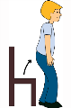

2. Stand up

B

3. Close your book

C

4. Come here

D

5. Be quite

E

+ Cho HS thời gian khoảng 5 phút để hoàn thành (mỗi câu 1 phút)

+ GV thu lại để xem sau hoặc nếu còn thời gian thì cho HS kiểm tra chéo nhau. Hoạt động này có thể là một kênh hỗ trợ tại chỗ đối với những HS chưa nắm vững kiến thức của bài học.

***Lưu ý:***

* + Những ví dụ trên chỉ mang tính minh họa, không bắt buộc GV thực hiện theo.
  + Có nhiều kỹ thuật đánh giá khác nhau và GV linh hoạt sử dụng các kỹ thuật đánh giá căn cứ từng bài học và tình hình lớp học. Không sử dụng nhiều loại kỹ thuật đánh giá trong 1 bài học vì có thể sẽ làm nặng thêm bài học và gây căng thẳng cho HS.
  + Sau mỗi đánh giá, GV đưa ra các nhận định và có kế hoạch tiếp theo nhằm hỗ trợ

HS.

* + GV và HS luôn lưu lại các sản phẩm đánh giá để hỗ trợ học tập và làm minh chứng

đánh giá khi cần.